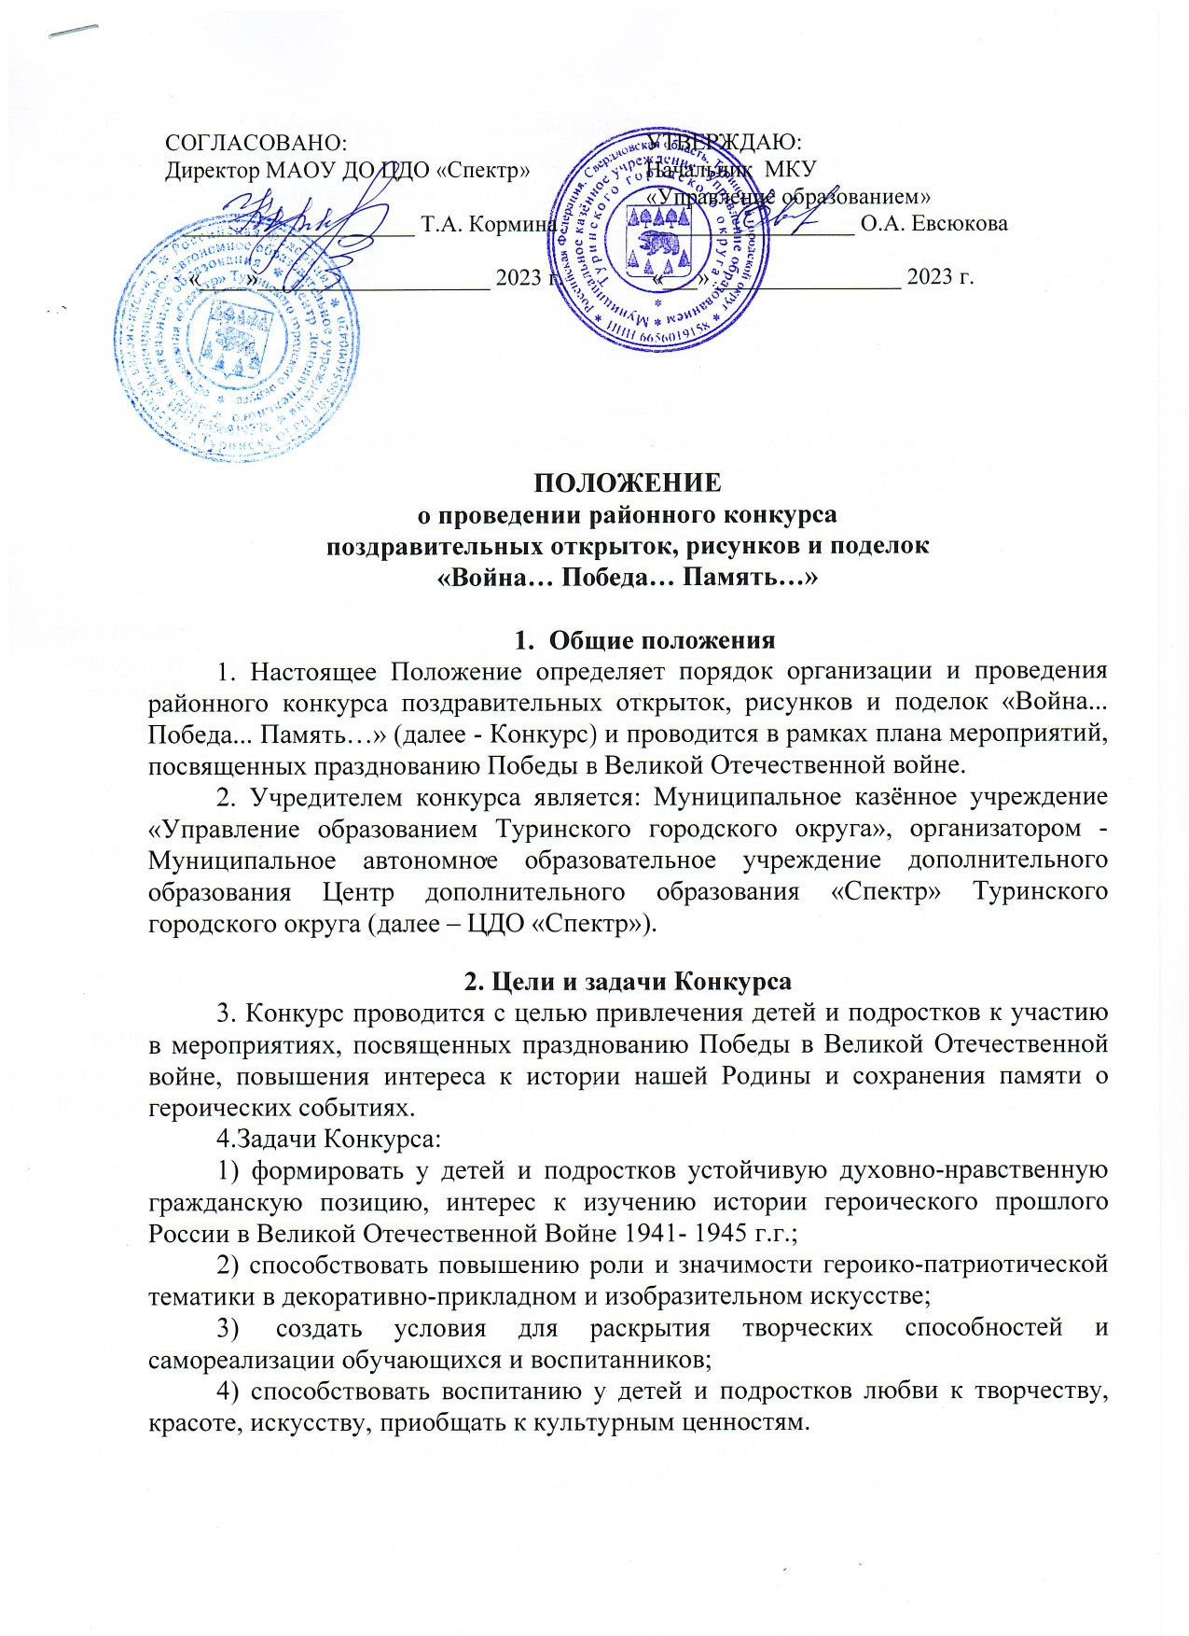
3. Участники Конкурса
5. В Конкурсе принимают участие обучающиеся и воспитанники от 6 до 18 лет образовательных учреждений Туринского городского округа всех видов и типов, по следующим возрастным категориям:
1) дошкольники (6-7 лет);
2) младший школьный возраст (6-9 лет);
3) средний школьный возраст (10-14 лет);
4) старший школьный возраст (15-18 лет).

4. Номинации Конкурса
6. Конкурс проводится по следующим номинациям:
1) «Поздравительная открытка»;
2) «Рисунок»;
3) «Декоративно-прикладное творчество».

5. Требования к оформлению работ
7. На Конкурс принимаются индивидуальные работы участников (в номинациях: «Поздравительная открытка», «Рисунок», «Декоративно-прикладное творчество») и работы, выполненные творческими коллективами (в номинации «Декоративно-прикладное творчество»), прошедшие предварительный отбор в образовательном учреждении.
8. Творческие работы в номинации «Поздравительная открытка» должны соответствовать следующим требованиям:
1) открытка должна быть выполнена индивидуально, отражать тематику Конкурса и соответствовать возрасту участника;
2) открытки могут быть выполнены в любой технике, и изготовлены из любого материала (объемные, аппликация, компьютерный дизайн и т.д.;
3) открытки должны быть полностью подготовлены для демонстрации (наличие подставки, петельки обязательно);
4) открытка сопровождается «Этикеткой» (Приложение 1) выполненной на компьютере (шрифт Times New Roman, размер 14 кегль) и содержать следующую информацию: наименование работы, номинация, техника исполнения, Ф.И. и возраст автора, образовательное учреждение, Ф.И.О. руководителя.
9. Творческие работы в номинации «Рисунок» должны соответствовать следующим требованиям:
1) рисунок должен быть выполнен индивидуально, отражать тематику Конкурса и соответствовать возрасту участника;
2) рисунок должен быть выполнен на листе формата А3, для дошкольников - А4, в любой технике изобразительного творчества (пастель, тушь, акварель, граттаж, гризайль, монотипия, гуашь, масло, смешанная техника, карандаш);
3) обязательно оформление творческих работ в паспарту (рамка из бумаги - полоски шириной не менее 2 см);
4) в правом нижнем углу рисунка должна находиться «Этикетка» (Приложение 1) с полной информацией об участнике Конкурса.
10. Творческие работы в номинации «Декоративно-прикладное творчество» должны соответствовать следующим требованиям:
1) творческие работы могут быть выполнены в любой технике исполнения: природные материалы, художественная обработка кожи, деревообработка, тестопластика, керамика, бисер, витраж, декупаж, коллаж, нетрадиционные материалы, роспись по ткани, мягкая игрушка, ковроткачество, вязание, вышивка, гильоширование, чеканка и др.;
2) выставочная работа сопровождается этикеткой (Приложение 1) с полной информацией об участнике/участниках Конкурса;
3) плоскостные работы должны быть оформлены в рамки, иметь крепление для размещения на вертикальной поверхности; объемные работы должны быть устойчивыми, приспособленными к экспонированию, этикетки должны быть надежно закреплены;
4) при создании композиции, каждый экспонат должен иметь отдельную этикетку.

6. Сроки и условия проведения Конкурса
11. Конкурс проводится очно с 28.04.2023 по 13.05.2023 в выставочном зале ЦДО «Спектр» по адресу: Ул. Ленина, д. 33. № 14, электронная почта: elena.hvorova1967@mail.ru Ответственный: педагог-организатор Хворова Е.Н., телефон для справок: 8 912 268 95 27.
12. Для участия в Конкурсе в срок до 24.04.2023 необходимо предоставить:
1) творческие работы, соответствующие требованиям Положения;
2) общую заявку на бланке организации (Приложение 2);
3) согласия на обработку персональных данных (Приложение 3).
8. Заявки и работы, оформленные не в соответствии с условиями Положения, к участию в Конкурсе не принимаются и не рассматриваются.

6. Критерии оценивания
13. Конкурсные работы в номинации «Поздравительная открытка» оценивается по 5-бальной шкале, по следующим критериям:
1) соответствие возрасту участника;
2) творческий подход к выполнению работы;
3) техника и качество исполнения;
4) наличие поздравительного текста;
5) эстетичность исполнения.
14. Конкурсные работы в номинации «Рисунок» оценивается по 5-бальной шкале, по следующим критериям:
1) соответствие возрасту участника;
2) соответствие содержания рисунка теме Конкурса;
3) техническое качество работы;
4) оригинальность замысла;
5) использование различных приемов и технологий.
15. Конкурсные работы в номинации «Декоративно-прикладное творчество» оценивается по 5-бальной шкале, по следующим критериям:
1) соответствие заданной теме;
2) соответствие возрасту участника/участников;
3) оригинальность замысла и художественная выразительность, новизна художественного решения;
4) оригинальность техники исполнения работы;
5) уровень профессионального мастерства;
6) эстетический вид, аккуратность.

8. Подведение итогов и награждение
16. Подведение итогов Конкурса проводится на заседании экспертной комиссии, которая формируется из специалистов в области ДПИ и ИЗО. 17. Экспертная комиссия определяет победителей и призеров в каждой номинации и в каждой возрастной категории участников.
18. Победители и призеры Конкурса награждаются грамотами, участникам выдаются сертификаты.

Приложение № 1
к положению о проведении районного конкурса
поздравительных открыток, рисунков и поделок
«Война... Победа... Память…»
ЭТИКЕТКА
__________________________________________
Образовательное учреждение
__________________________________________
Название класса (студии)
__________________________________________
Фамилия, имя, возраст участника (ов)
__________________________________________
Название работы
__________________________________________
Техника исполнения
__________________________________________
Номинация
__________________________________________
Ф.И.О. руководителя (полностью)

Приложение № 2
к положению о проведении районного конкурса
поздравительных открыток, рисунков и поделок
«Война... Победа... Память…»

ЗАЯВКА
на участие в районном конкурсе поздравительных открыток,
рисунков и поделок «Война… Победа… Память…»

1.Образовательное учреждение: ________________________________________________________________
2. Название объединения (для учреждений дополнительного образования):
_________________________________________________________________

№  п/п | Ф.И. участника  Для коллективных работ: количество участников  (обязательно) | возраст участника  (обязательно) | название работы | номинация | техника  исполнения  (обязательно) | Ф.И.О. педагога,  контактный телефон (обязательно)
Всего участников:
Всего работ:
Руководитель ОУ _______________/_________________/
МП

Приложение № 3
к положению о проведении районного конкурса
поздравительных открыток, рисунков и поделок
«Война.... Победа... Память…»
Согласие субъекта персональных данных на обработку его персональных данных
Я,___________________________________________________________________________

_____________________________________________________________________________
_____________________________________________________________________________,

(фамилия, имя, отчество, паспортные данные и статус законного представителя несовершеннолетнего – мать, отец, опекун, попечитель или уполномоченный представитель органа опеки и попечительства или учреждение социальной защиты, в котором находится нуждающийся в опеке или попечительстве несовершеннолетний, либо лица, действующего на основании доверенности, выданной законным представителем) даю согласие в отношении себя и ребенка

_____________________________________________________________________________
(фамилия, имя, отчество ребенка)

на обработку следующих сведений, составляющих персональные данные ребенка: фамилия, имя, отчество, год, месяц, дата рождения, образовательное учреждение и его адрес, класс, номер телефона, адрес электронной почты, необходимых Муниципальному автономному образовательному учреждению дополнительного образования Центр дополнительного образования «Спектр» в целях качественного проведения Конкурса.

Согласен на совершение оператором обработки персональных данных, указанных в данном документе, в том числе на сбор, анализ, запись, систематизацию, накопление, хранение, уточнение (обновление, изменение), извлечение, использование, обезличивание, блокирование, удаление, уничтожение персональных данных.
Обработку персональных данных разрешаю на срок, необходимый для достижения вышеуказанных целей.

Подтверждаю, что с порядком отзыва согласия на обработку персональных данных в соответствии с п.5 ст.21 Федерального закона № 152-ФЗ от 27.07.2006 «О персональных данных» ознакомлен(а).

Права и обязанности в области защиты персональных данных мне известны. С юридическими последствиями автоматизированной обработки персональных данных ознакомлен(а).

_______________ /___________________/

«___» __________ 20___г.

